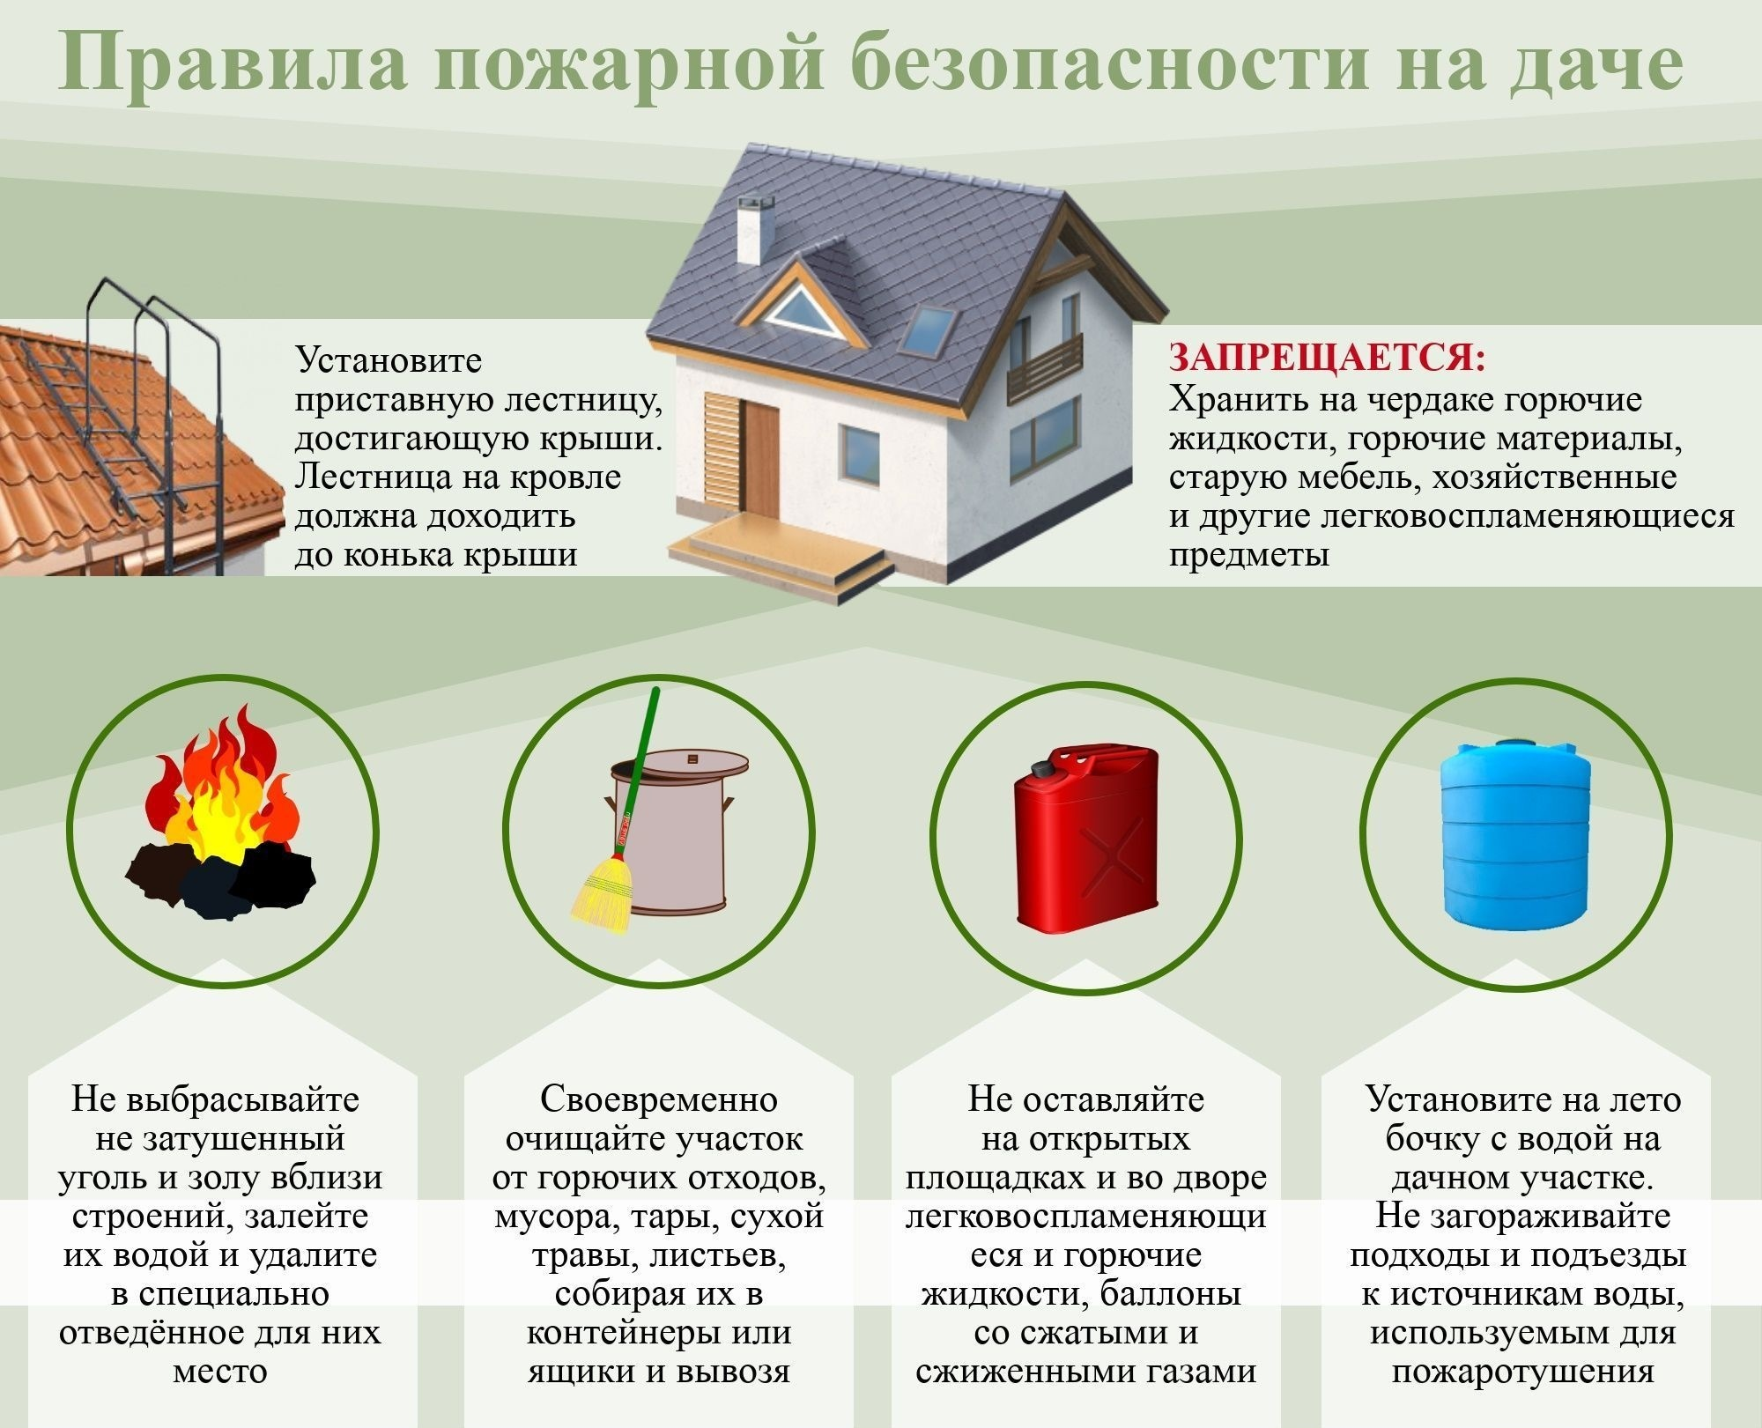
В большинстве случаев пожары на дачах возникают из-за того, что их владельцы не знают элементарных правил пожарной безопасности или грубо их нарушают. Сегодня, когда в Оренбуржье свирепствуют серьёзные природные пожары, эта тема как никогда актуальна.
Обратите внимание, сможет ли пожарная машина в случае пожара подъехать к вашему участку.
При застройке нового участка поинтересуйтесь планировкой участка соседа.
Следите, чтобы между постройками не накапливались строительные и другие горючие материалы.
Возьмите за правило систематически очищать территорию своего участка и вокруг него от сухой травы, мусора и других отходов. Ни в коем случае не разводите костры, не выбрасывайте уголь и золу вблизи своих строений и строений соседей.
Если в Вашем домике ветхая электропроводка, и вы пользуетесь оборудованием с мощным электропотреблением, например, электропечами, тэнами, это несет в себе большую опасность. При необходимости провести новую электропроводку пригласите специалистов.
В саду нередко приходится пользоваться открытым огнем. Будьте особо бдительны и не оставляйте его без присмотра.
Если вы отдыхаете на даче с детьми, следите за их играми или организуйте их досуг. Помните, дети с любопытством относятся ко всему, что связано с огнем.
Учитывая то, что садоводческие товарищества могут находиться в удалении от пожарных частей, нужно особенно ответственно относиться к вопросам пожарной безопасности.
На случай пожара необходимо иметь в удобном и доступном месте первичные средства пожаротушения: огнетушитель, бочки с водой, ведро, приставную лестницу, топор и лопату.

